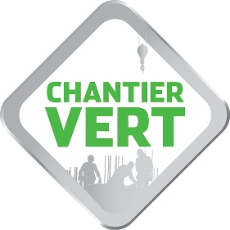
SOGED
Schéma d’organisation et de gestion des déchets

Objectifs
- Décrire l’organisation technique de la gestion des déchets du chantier
- Anticiper les contraintes de gestion : espaces de stockage, filières de traitement, etc.

Format du document
- Spécifique à un chantier
- Évolutif durant le chantier (à mettre à jour, si besoin)
- Fonctionnel

À quel moment compléter le SOGED ?
- En phase de préparation du chantier
- Les MOA/MOE (maître d’ouvrage et maître d’œuvre) doivent y faire référence dans le CCAP et le CCTP

Qui complète le SOGED ?
- Le gros œuvre, en concertation avec les MOE/MOA , ou chaque lot en concertation avec les MOE/MOA

Contacts et outils pour compléter le SOGED
- Email : chantiervert@cci.nc
- Site Internet : Charte chantier vert
- Guide des déchets du BTP
- Annuaire des installations de traitement des déchets

À noter : le SOGED traite uniquement de la thématique environnementale « déchets ». Il est possible d’élaborer une note environnementale qui englobe plusieurs volets environnementaux : déchets, pollution, gestion des eaux, nuisances du voisinage, etc.
- Interlocuteur(s)

Entreprise
Nom
Prénom
Fonction
Tél.
Email

Entreprise
Nom
Prénom
Fonction
Tél.
Email

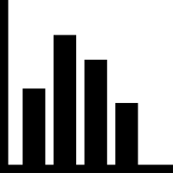
- Suivi des déchets

Le suivi des déchets jusqu’au traitement final garantit la gestion des déchets conformément à la règlementation.
Les entreprises transmettent mensuellement au MOA/MOE les justificatifs de traitement des déchets :
- BSD (bordereaux de suivi des déchets) pour les déchets réglementés (huiles, piles, batteries, VHE, pneus, DEEE et déchets inertes en province Sud)
- factures des prestataires de collecte et traitement
- bons de pesées
- bons de réception et bons de destruction des déchets dangereux
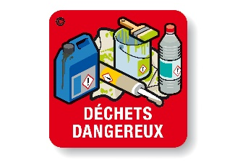
- Gestion des déchets du chantier

DÉCHETS DANGEREUX

Types de déchets | Mode de stockage  sur le chantier* | Prestataire de collecte | Prestataire et type de traitement
□ Déchets de peinture (pots, outils…)
□ Bombes aérosols
□ Solvants, produits chimiques de traitement, cartouches de produits toxiques
□ Chiffons souillés
□ Emballages souillés
□ Terre polluée
□ Produits goudronnés
□ Kits antipollution souillés
□ Batteries, accumulateurs
□ Huiles usagées
□ Amiante
□ Autres
*Les déchets dangereux doivent être stockés à l’abri de la pluie.
** Exemples d’emballages souillés : pots émulsion de bitume, pots de colle, cartouches de mousse polyuréthane…

DÉCHETS INERTES

Types de déchets | Mode de stockage  sur le chantier | Prestataire de collecte | Prestataire et type  de traitement*
□ Béton non ferraillé, gravats, parpaings
□ Céramique, carrelage
□ Terre, pierre, cailloux
□ Tuiles, briques
□ Fraisât d’enrobés
□ Verre
□ Autres

DÉCHETS NON DANGEREUX

Types de déchets | Mode de stockage  sur le chantier | Prestataire de collecte | Prestataire et type de traitement
□ Emballages papier carton
□ Emballages plastique
□ Polystyrène
□ Chutes de PVC
□ Déchets verts
□ Bois
□ Métaux
□ Matériaux à base de plâtre
□ Déchets de repas
□ Pneus usagés
□ Autres

- Plans d’installation de chantier

Réaliser 1 à 4 plans d’installation de chantier afin d’identifier le positionnement des ouvrages en fonction de l’avancée du chantier.
Ces plans doivent être affichés sur le chantier
Plan 1

Phase TERRASEMENT

Plan 2

Phase GROS ŒUVRE

Indiquer le positionnement

- Zone de tri principale + volume des bennes et bacs

- Stockages secondaires (si nécessaire)

- Bassin laitance béton

Plan 3

Phase SECOND ŒUVRE

Plan 4

FIN DE CHANTIER

